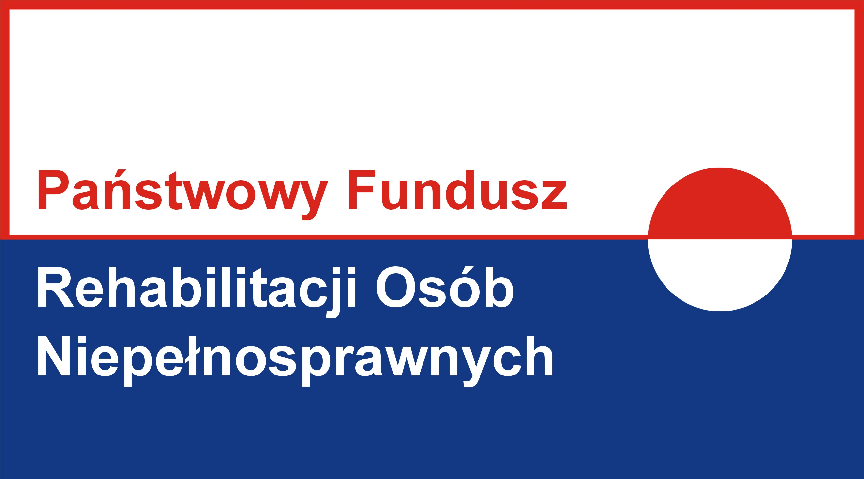


Pilotażowy program
Państwowego Funduszu Rehabilitacji Osób Niepełnosprawnych
„A k t y w n y s a m o r z ą d” Moduł I - 2017 rok

Cel główny programu:
wyeliminowanie lub zmniejszenie barier ograniczających uczestnictwo osób niepełnosprawnych w życiu społecznym, zawodowym i w dostępie do edukacji.

W ramach pilotażowego programu PFRON „Aktywny samorząd” – Moduł I w 2017 roku przewiduje się następujące formy wsparcia:

Moduł I – likwidacja barier utrudniających aktywizację społeczną i zawodową, w tym:
- Obszar A – likwidacja bariery transportowej:
- Zadanie 1 – pomoc w zakupie i montażu oprzyrządowania do posiadanego samochodu,
- Zadanie 2 – pomoc w uzyskaniu prawa jazdy kategorii B,
- Obszar B – likwidacja barier w dostępie do uczestniczenia w społeczeństwie informacyjnym:
- Zadanie 1 – pomoc w zakupie sprzętu elektronicznego lub jego elementów oraz oprogramowania,
- Zadanie 2 – dofinansowanie szkoleń w zakresie obsługi nabytego w ramach programu sprzętu elektronicznego
i oprogramowania.
- Obszar C – likwidacja barier w poruszaniu się:
- Zadanie 2 – pomoc w utrzymaniu sprawności technicznej posiadanego wózka inwalidzkiego o napędzie elektrycznym,
- Zadanie 3 – pomoc w zakupie protezy kończyny, w której zastosowano nowoczesne rozwiązania techniczne,
- Zadanie 4 – pomoc w utrzymaniu sprawności technicznej posiadanej protezy kończyny,
- Obszar D – pomoc w utrzymaniu aktywności zawodowej poprzez zapewnie opieki dla osoby zależnej.

Adresat programu:
► Obszar A Zadanie nr 1 - osoba niepełnosprawna, która posiada znaczny lub umiarkowany stopień niepełnosprawności
(w przypadku osób do 16. roku życia – orzeczenie o niepełnosprawności) oraz dysfunkcję narządu ruchu. W przypadku osób
w wieku emerytalnym wymagane jest zatrudnienie.

► Obszar A Zadanie nr 2 - osoba niepełnosprawna w wieku aktywności zawodowej, która posiada znaczny lub umiarkowany stopień niepełnosprawności oraz dysfunkcję narządu ruchu.

► Obszar B Zadanie nr 1 oraz Zadanie nr 2- osoba niepełnosprawna, która posiada znaczny stopień niepełnosprawności
(w przypadku osób do 16. roku życia – orzeczenie o niepełnosprawności) oraz dysfunkcję obu kończyn górnych lub narządu wzroku. W przypadku osób w wieku emerytalnym wymagane jest zatrudnienie.

► Obszar C Zadanie nr 2 - osoba niepełnosprawna, która posiada znaczny stopień niepełnosprawności (a w przypadku osób do 16. roku życia – orzeczenie o niepełnosprawności), która jest użytkownikiem wózka inwalidzkiego o napędzie elektrycznym dofinansowanego uprzednio ze środków PFRON.

►Obszar C Zadanie nr 3 oraz Zadanie nr 4 - osoba niepełnosprawna w wieku aktywności zawodowej lub emerytalnym – jeśli jest zatrudniona, po amputacji kończyn/y, wobec której został orzeczony stopień niepełnosprawności, a ekspert PFRON potwierdził stabilność procesu chorobowego oraz rokowania uzyskania zdolności do pracy w wyniku wsparcia udzielonego
w programie.

►Obszar D - osoba niepełnosprawna w wieku aktywności zawodowej, która posiada znaczny lub umiarkowany stopień niepełnosprawności, jest aktywna zawodowo i pełni rolę opiekuna prawnego dziecka. Przez aktywność zawodową należy rozumieć zatrudnienie lub rejestrację w urzędzie pracy jako osoba bezrobotna, albo jako osoba poszukująca pracy i nie pozostająca w zatrudnieniu.

Wysokość maksymalnego dofinansowania:
Obszar A Zadanie 1  oprzyrządowanie samochodu | Obszar A Zadanie 2  prawo jazdy kategorii B | Obszar B Zadanie 1  sprzęt elektroniczny,  oprogramowanie | Obszar B Zadanie 2  szkolenie komputerowe
5.000 zł | kurs/egzaminy – 1.500 zł  pozostałe koszty – 600 zł | ► osoby niewidome – 20.000 zł, w tym na urządzenia brajlowskie – 12.000 zł  ► dla pozostałych osób z dysfunkcją narządu wzroku, stanowiącą powód wydania orzeczenia o niepełnosprawności  - 8.000 zł  ► osoby z dysfunkcją obu kończyn górnych - 5.000 zł | osoby głuchoniewidome  - 4.000 zł  pozostałe osoby – 2.000 zł
Obszar C Zadanie 2  sprawność techniczna wózka elektrycznego | Obszar C Zadanie 3  proteza, w której zastosowano nowoczesne rozwiązania techniczne | Obszar C Zadanie 4  sprawność techniczna protezy,  w której zastosowano nowoczesne rozwiązania techniczne | Obszar D  koszt opieki nad osobą zależną
2.000 zł | Przy amputacji:  ► w zakresie ręki – 9.000 zł  ► przedramienia – 20.000 zł  ► ramienia i wyłuszczeniu  w stawie barkowym – 26.000 zł  ► na poz. podudzia – 14.000 zł  ► na wysokości uda – 20.000 zł  ► uda i wyłuszczeniu w stawie biodrowym – 25.000 zł  Refundacja kosztów dojazdu na spotkanie z ekspertem PFRON - nie więcej niż 200 zł | Do 30 % kwot  z Obszaru C Zadania 3  Refundacja kosztów dojazdu na spotkanie z ekspertem PFRON - nie więcej niż 200 zł | 200 zł miesięcznie, jednak nie więcej niż 2.400 zł  w ciągu roku - tytułem kosztów opieki nad każdą osobą zależną

Dodatkowe informacje:
► Dofinansowanie będzie następowało na pisemny wniosek osoby niepełnosprawnej, lub jej przedstawiciela prawnego. Osoby zamieszkałe w Koszalinie będą mogły pobrać wnioski: w siedzibie Miejskiego Ośrodka Pomocy Rodzinie, ze strony internetowej: mopr.koszalin.ibip.pl - z linku: Aktywny samorząd. Pobrać i złożyć można również wniosek bezpośrednio w MOPR, al. Monte Cassino 2, pokój 18. Kontakt tel. 94 316 03 07. Dopuszcza się możliwość składania wniosku drogą pocztową (decyduje data stempla pocztowego).
► Przyjmowanie wniosków będzie następowało w trybie ciągłym, jednak nie później niż do dnia 30 sierpnia 2017 roku.

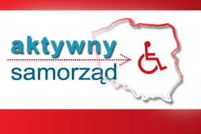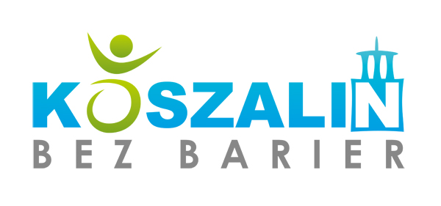

Ogólne informacje dotyczące pilotażowego programu „Aktywny samorząd” można uzyskać na stronie internetowej Państwowego Funduszu Rehabilitacji Osób Niepełnosprawnych: www.pfron.org.pl
w linku Aktywny samorząd.

Szczegółowe informacje dla mieszkańców Koszalina można uzyskać na stronie internetowej: mopr.koszalin.ibip.pl w linku: PFRON/Aktywny samorząd/rehabilitacja społeczna lub bezpośrednio u pracowników Miejskiego Ośrodka Pomocy Rodzinie, al. Monte Cassino 2, pok. 18, tel. 94 316 03 07.

